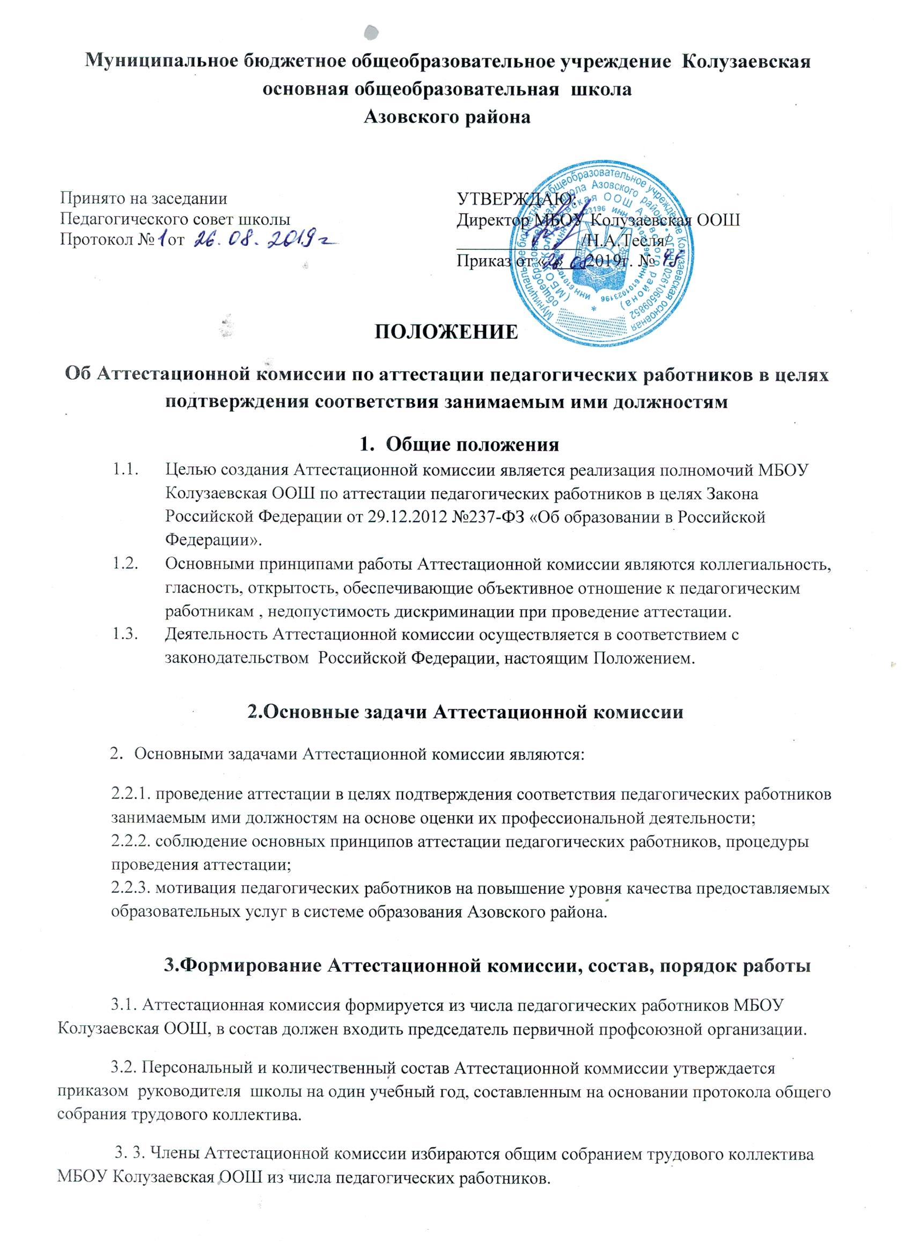

3.4. Аттестационная комиссия формируется из председателя, заместителя председателя, секретаря и членов комиссии.
3.5. Председателем Аттестационной комиссии назначается заместитель директора по
учебно-воспитательной работе.
3.6. Заместитель председателя и секретарь Аттестационной комиссии избираются на первом заседании комиссии из числа ее членов.
3.7. Председатель Аттестационной комиссии:
3.7.1. руководит деятельностью Аттестационной комиссии;
3.7.2. проводит заседания Аттестационной комиссии;
3.7.3. организует работу по разработке нормативной базы по аттестации педагогических
работников;
3.7.4. распределяет обязанности между членами Аттестационной комиссии;
3.7.5. рассматривает обращения педагогических работников, связанные с вопросами аттестации;
3.7.6. подписывает протоколы заседаний Аттестационной комиссии и аттестационные
листы;
3.7.7. дает консультации по вопросам организации проведения аттестации педагогических
работников;
3.8. Заместитель председателя Аттестационной комиссии:
3.8.1. участвует в разработке нормативной базы по аттестации педагогических
работников;
3.8.2. исполняет обязанности председателя Аттестационной комиссии в его отсутствие. 3.9. Секретарь Аттестационной комиссии:
3.9.1. осуществляет регистрацию представлений, заявлений педагогических работников в Аттестационную комиссию по вопросам аттестации в журналах, ведет журнал учета выдачи аттестационных листов;
3.9.2. формирует график прохождения аттестации с целью подтверждения соответствия занимаемой должности педагогических работников;
3.9.3. сообщает членам Аттестационной комиссии о дате и повестке дня ее заседания; 3.9.4. ведет и оформляет протоколы заседаний Аттестационной комиссии;
3.9.5. подписывает протоколы заседаний Аттестационной комиссии и аттестационные
листы;
3.9.6. предоставляет копию протокола заседания Аттестационной комиссии руководителю школы не позднее 3 календарных дней с даты принятия решения Аттестационной
комиссией для издания распорядительного акта о соответствии (несоответствии) педагога
занимаемой должности;
3.9.7. формирует аттестационное дело, состоящее из
• титульного листа;
• представления на педагогического работника;
• копии удостоверений о повышении квалификации педагогического работника за аттестационный период;
• протокола заседания Аттестационной комиссии учреждения по аттестации педагогических работников в целях подтверждения соответствия занимаемым ими должностям;
• копии приказа об аттестации педагогических работников;
• копии аттестационного листа.
3.10. Члены Аттестационной комиссии:
3.10.1. участвуют в работе Аттестационной комиссии в рабочее время без
дополнительной оплаты;
3.10.2. сохраняют конфиденциальность по вопросам аттестации педагогических
работников.

4. Права Аттестационной комиссии
4.1. Члены Аттестационной комиссии имеют право:
4.1.1. запрашивать необходимую информацию в пределах компетенции; 4.1.2. определять алгоритм деятельности Аттестационной комиссии; 4.1.3. определять периодичность заседаний Аттестационной комиссии.
5. Регламент работы Аттестационной комиссии
5.1. Заседания Аттестационной комиссии проводится под руководством председателя, либо в его отсутствие по объективным причинам (болезнь, отпуск и т.п.), заместителя председателя, по мере поступления от заместителя директора по УВР представлений на педагогических работников, но не ранее чем через месяц с даты ознакомления педагогического работника с представлением.
5.2. Состав Аттестационной комиссии формируется таким образом, чтобы была исключена возможность конфликта интересов, который мог бы повлиять на принимаемые Аттестационной комиссией решения.
5.3. По результатам аттестации педагогического работника в целях подтверждения соответствия занимаемой должности Аттестационная комиссия может принять одно из следующих решений:
5.3.1. соответствует занимаемой должности (указывается должность работника); 5.3.2. не соответствует занимаемой должности (указывается должность работника). 5.4. Заседание Аттестационной комиссии считается правомочным, если на нем присутствовало и участвовало в голосовании не менее двух третей состава Аттестационной комиссии.
5.5. Педагогический работник имеет право лично присутствовать при его аттестации на заседании Аттестационной комиссии, о чем письменно уведомляет Аттестационную комиссию. При неявке педагогического работника на заседание Аттестационной комиссии без уважительной причины, комиссия вправе провести аттестацию в его отсутствие.
5.6. Решение Аттестационной комиссии принимается в отсутствие педагогического работника открытым голосованием большинством голосов присутствующих на заседании членов Аттестационной комиссии. При равном количестве голосов членов Аттестационной комиссии считается, что педагогический работник прошел аттестацию. 5.7. Результаты аттестации педагогического работника, непосредственно присутствующего на заседании Аттестационной комиссии, сообщаются ему после подведения итогов голосования.
5.8. Решение Аттестационной комиссии оформляется протоколом, в котором фиксируется: дата проведения заседания, количество членов Аттестационной комиссии, количественное присутствие (отсутствие) членов Аттестационной комиссии, повестка дня, ход обсуждения вопросов, предложения и рекомендации Аттестационной комиссии, решение.
5.9. В аттестационный лист педагогического работника, в случае необходимости, Аттестационная комиссия заносит рекомендации по совершенствованию профессиональной деятельности педагогического работника, необходимости повышения его квалификации с указанием специализации и другие.
5.10. При наличии в аттестационном листе рекомендаций, руководитель школы, не позднее, чем через год со дня проведения аттестации педагогического работника, представляет в Аттестационную комиссию информацию о выполнении рекомендаций Аттестационной комиссии по совершенствованию профессиональной деятельности
педагогического работника.
5.11. Решение Аттестационной комиссии о результатах аттестации педагогических работников в целях подтверждения соответствия занимаемой должности утверждается приказом руководителя школы.
5.12. Аттестационный лист хранится в аттестационном и личном делах педагогического
работника.
5.13. Аттестационный лист относится к персональным данным педагогического работника и подлежит защите в установленном законодательством Российской Федерации порядке. 5.14. Результаты аттестации педагогический работник вправе обжаловать в соответствии с
законодательством Российской Федерации.

